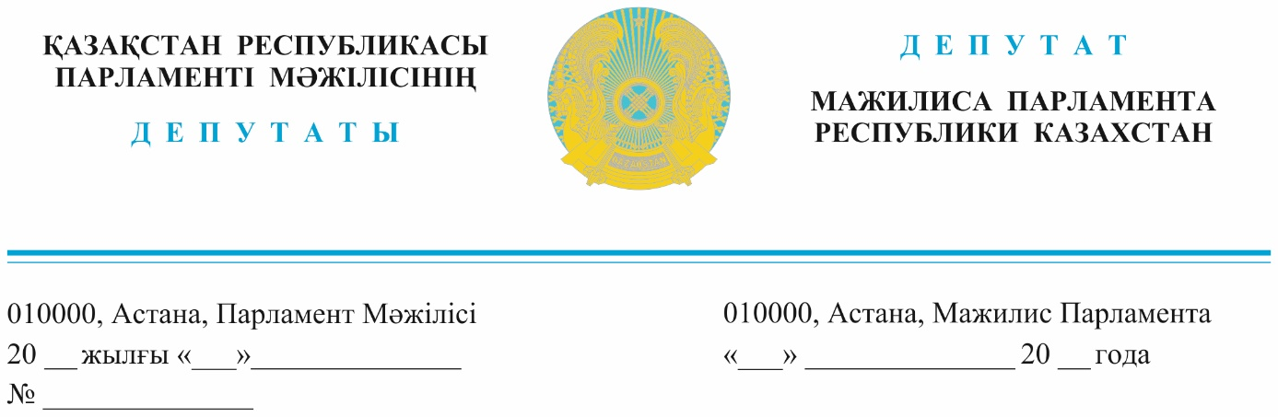

*2024 жылғы 24 қантарда жарияланды*

**Қазақстан Республикасы Премьер-Министрдің**

**бірінші орынбасары**

**Р. Склярға**

**ДЕПУТАТТЫҚ САУАЛ**

**Құрметті Роман Васильевич!**

Мемлекет тарапынан барша қазақстандықтың баспаналы болуына жағдай барынша жасалып жатқан секілді. Бір қарағанда, төмендетілген пайызбен ипотекалық несие алуға, кейін пәтерді сатып алу құқығына ие болуға мүмкіндік бар көрінеді. Алайда жылдап кезекке тұрғанымен, баспанаға қолы жетпей жүргендер жеткілікті. Себебі мемлекеттік тұрғын үй бағдарламаларының шарттары ойға қонымсыз.

Осы айдағы өңірлерге жұмыс сапарымыздың барысында сайлаушылармен кездесудің барлығында дерлік тұрғын үй мәселесі көтерілді. Не ауылда үйі жоқ, не қаладан баспана ала алмай қиналып жүрген отандастарымыз бар. Айына республикадағы ең аз жалақы саналатын 85 мың-100 мың теңге ғана алатын адамдар ипотекалық несиенің бастапқы жарнасын да жинай алмай отыр. 20-30 пайыз бастапқы жарна өте көп болып тұр.

Мысалы, «Тұрғын үй коммуналдық инфрақұрылымды дамытудың 2023-2029 жылдарға арналған тұжырымдамасы» қалың көпшілікке емес, тұрғын үй кезегінде тұрған мұқтаж жандарға ғана арналған әрі бұл бағдарлама аясында тек әкімшілік ұсынған жаңа үйден ғана баспана алуға болады. Ал қазір кейбір өңірде соңғы 2 жылда салынған нысан жоқ. Себебі ондай арзан үйлерді салу үшін қаржы керек. Салдарынан үй кезегі жылжымайды.

Ал «7-20-25» бағдарламасы бойынша көп адам ипотека рәсімдей алмай жүр. Бұл бағдарламаға жылына 100 млрд теңге бөлінеді, айына шаққанда 8,3 млрд теңге. Осы қаражатты банктерге бөлсек, бір банк тек 70 адамға ғана ипотекалық несие бере алады.

Қазіргі таңда «Отбасы банк» АҚ өңірлік әкімдіктермен бірлесе отырып, жастарға арналған дербес бағдарламаларды іске асырып жатыр. Алайда бұл бағдарлама 35-ке толмаған жастардың бәрін бірдей баспанамен қамтып жатқан жоқ. Оған тек денсаулық сақтау, білім беру, мәдениет, спорт, әлеуметтік салалардың, ЖОО мен ҒЗИ, құқық қорғау органдары, коммуналдық мекемелердің профильдік қызметкерлері, журналистер қатыса алады. Бірақ жеке компанияда қызмет ететін, базарда сауда-саттықпен айналысатын, такси жүргізушісі болып жүрген жастар қатыса алмайды. Бұл әділетсіз деп санаймын.

Еліміздегі барлық азаматты қалай баспананамен қамтамасыз етуге болады? Ұсыныс:

Тұрғын үй бағдарламаларының шарттарын өзгерту керек! Үй кезегінде тұрған азаматтардың әлеуметтік жағынан осал топтары үшін ипотекалық несиені төлем қабілеттілігін растаусыз 2% пайызбен беру қажет. Сонымен қатар, алғашқы жарна 0% пайыз болып, бірінші (первичка) және екінші (вторичка) нарықтан пәтер алуына рұқсат берілгені дұрыс және пәтер бағасына шектеу болмауы керек. Екінші нарықтан пәтер алуға рұқсат берсек, баға өсіп кетеді деп қорқудың қажеті жоқ. Себебі жоғарыда көрсетілген санаттар саны көлге тамған тамшыдай. Азамат қай өңірде үй кезегінде тұрса, баспананы тек сол өңірден алуы тиіс. Сондай-ақ, конкурс жыл кезегіне байланысты болғаны абзал. Яғни, үй кезегіне кім ерте тұрды, пәтер сол адамға тиесілі. Ешқандай категорияға басымдық берілмеу керек.

Жастар санатына келсек, оларға 5% пайыз алғашқы жарнамен және 5% пайыздық ставкамен ортақ бағдарлама керек. Әр өңірге әртүрлі атаумен бағдарлама ойластыра бергенше, бір ортақ бағдарлама жасалса игі. Ешкімді бөліп жармай, өз қаласында кем дегенде 1 жыл жұмыс өтілі бар 35 жасқа дейінгі жастардың барлығын қатыстырған жөн.

Ал прописка сұрату талабын алып тастау қажет, себебі баспанасы жоқ жастар кімнің үйіне тіркеледі? Ел болашағы жастардың қолында дейміз, үй-күйі жоқ жастардан қандай болашақ күтеміз?

Бұдан бөлек, әлеуметтің барлық санатына, яғни жалпыға ортақ арнайы бағдарлама қажет. Болашақта Отбасы банк арқылы жүзеге асырылатын «9-20-25» бағдарламасына жылына 150 млрд теңге бөлу жоспарланып жатыр. Бұл бағдарламаның алғашқы жарнасын 20% пайыздан 10% пайызға азайту керек. Алғашқы жарнаны жинау көп адамға оңай болмай тұр! Ал пайыздық мөлшерлемені 8% пайызға төмендетсек, халыққа тиімдірек болады. Сондай-ақ, алғашқы жарнаны пәтер алушыға Бірыңғай жинақтаушы зейнетақы қорынан (ЕНПФ-тан) жақын туыстар арасында 50% пайыз қаражатқа дейін табыстауды рұқсат еткен дұрыс деп санаймын. Жақын туыстарға жұбайларды, ата-ана, туған бауырлар, бір әкеден н/е бір анадан туған бауырлар, немерелерді жатқызуға болады.

**Жалпыұлттық социал -**

**демокартиялық партиясы**

**фракциясының мүшелері**

**Н. Сайлаубай**

**Н. Әуесбаев**

**А. Рақымжанов**

**А. Сағандықова**

Орынд: Н. Ынтықбаева

Тел. 746842